

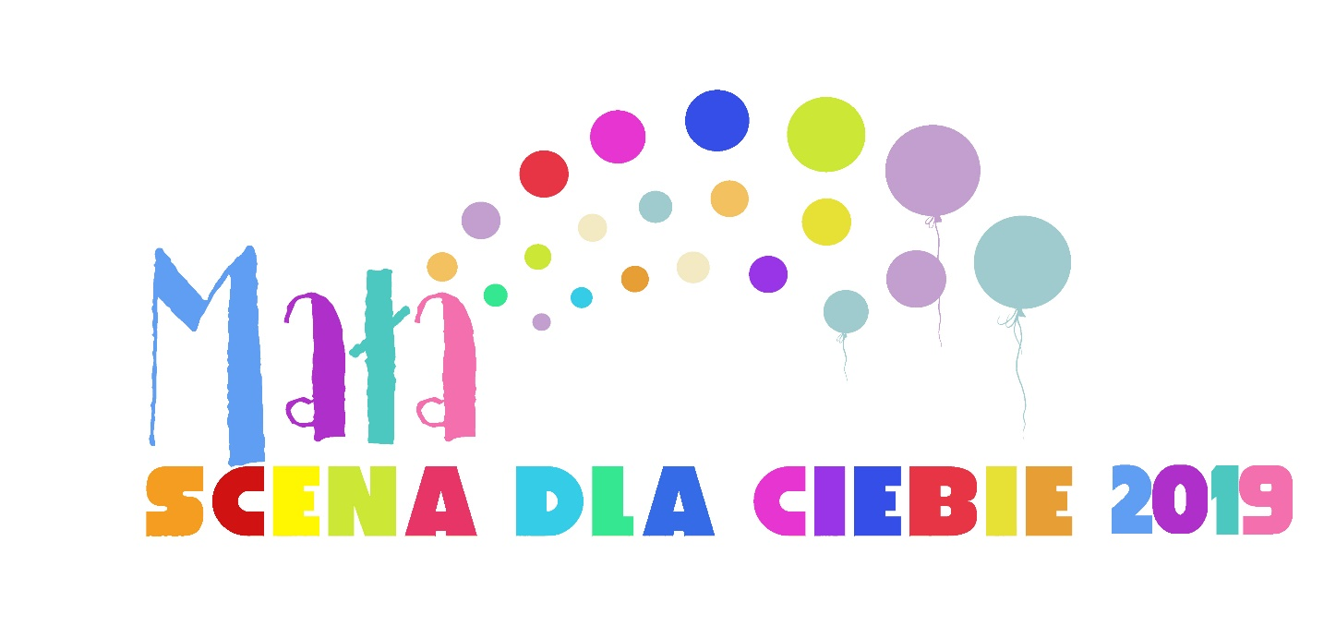

# **KARTA ZGŁOSZENIA**

**KARTA ZGŁOSZENOWA**

Kategoria (zaznaczyć):

I. Dzieci w wieku przedszkolnym (przedszkola miasta Kielce)

1.1. Prezentacja solowa

1.2. Grupa wokalna

II. Dzieci w wieku wczesnoszkolnym (klasy I-III Szkoły Podstawowej)

2.1. Prezentacja solowa

2.2. Grupa wokalna

Imię i nazwisko: ......................................................................................................................

*(w przypadku osób niepełnoletnich należy podać dane opiekuna prawnego i jego adres)*

Nazwa uczestnika/zespołu: .....................................................................................................................

Wiek uczestnika/ów: ............................. lat

Adres Instytucji Patronującej (szkoła, instytucje kultury, itp.): ...................................................................

…...................................................................................................................................................................

Telefon kontaktowy: ...............................................e-mail: ...... ..................................................................

Tytuł wybranej piosenki/utworu: ..................................................................................................... …………

kompozytor:.......................................................autor tekstu .............................................................................

Akompaniament (zaznaczyć):

* CD
* fortepian, gitara, inny: ……………..................................

..………......………………………......................................................

data zgłoszenia, podpis uczestnika (lub opiekuna prawnego)

Informacja dla osób i zespołów zakwalifikowanych do Finału „MAŁA SCENA DLA CIEBIE” 2019.

Uczestnictwo w Festiwalu jest jednoznaczne z wyrażeniem przez Uczestnika Festiwalu zgody na treść niniejszego regulaminu oraz na przetwarzanie danych osobowych dla celów związanych z przeprowadzeniem Festiwalu przez Organizatora, w tym w szczególności do przesyłania korespondencji związanej z Festiwalem przy wykorzystywaniu elektronicznych narzędzi umożliwiających porozumiewanie się na odległość (e-mail) zgodnie z ustawą Rozporządzenia Parlamentu Europejskiego i Rady (UE) 2016/679 z dnia 27 kwietnia 2016 r. w sprawie ochrony osób fizycznych w związku z przetwarzaniem danych osobowych i w sprawie swobodnego przepływu takich danych oraz uchylenia dyrektywy 95/46/WE (ogólne rozporządzenie o ochronie danych)oraz w celach informacyjno-marketingowych Organizatora, wykorzystaniem wizerunku uczestnika i przekazaniem wszelkich danych koniecznych do przekazania ewentualnej nagrody. Administratorem zbioru danych osobowych Uczestników Festiwalu jest Organizator. Celem przetwarzania tych danych będzie przeprowadzenie Festiwalu i wydanie nagrody.